TURISTIČKA ZAJEDNICA GRADA OMIŠA
Broj: 22-1/23
Omiš, 14. 4. 2023.
Na temelju čl. 28. Statuta Turističke zajednice Grada Omiša i čl. 8. Poslovnika o radu Turističkog vijeća turističke zajednice Grada Omiša, sazivam
18. SJEDNICU TURISTIČKOG VIJEĆA
TURISTIČKE ZAJEDNICE GRADA OMIŠA
Sjednica će se održati 19. travnja 2023. (srijeda) u 12.00 u Uredu gradonačelnika
Za sjednicu predlažem sljedeći
- nevn i red
- Usvajanje zapisnika sa 17. sjednice i izbor ovjerovitelja zapisnika sa 18. sjednice
- Odluka o visini potpora manifestacijama — po javnom pozivu
- Prijedlog Odluke o izmjeni Pravilnika o nabavi i stvaranju ugovornih obveza
- Prijedlog Odluke o donacijama
- Razno
S poštovanjem, PREDSJEDNIK
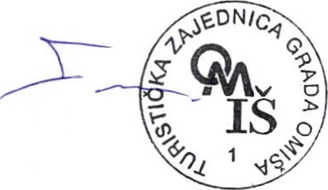
Ivo Tomasović Dostavlja se:
- Josip Aračić
- Antonio Čagalj
- Sylvia Marušić
- Jadranka Mimica
- Josip Perdijić
- Damir Rogošić
- Špiro Rogošić
- Andro Tomasović

